Научно-производственное объединение
«ГИД-Урал»

«Утверждаю»

Главный инженер
НПО «ГИД-Урал»

____________ Крашенинников С.В.
______.______. 2006

«Протоколы обработки входных сообщений на головной машине системы ГИД «Урал-ВНИИЖТ»»

Руководство оператора (пользователя).
Листов 18

Главный программист системы
ГИД «Урал-ВНИИЖТ»
______________Крайсвитний В.П.
______._______.2006

г. Екатеринбург,
2006 г.

СОДЕРЖАНИЕ

Аннотация 3
1. Введение. 4
2. Назначение и условия применения 6
3. Работа с протоколом обработки сообщений (выполнение программы и сообщения оператору) 7
3.1. Доступ к протоколу 7
3.2. Содержание протокола 14

Аннотация

Данное руководство содержит сведения, необходимые оператору ЭВМ (конечному пользователю системы ГИД) для практической работы с протоколом обработки сообщений системы ГИД «Урал-ВНИИЖТ».

Руководство составлено в соответствии с ГОСТ 19.505-79 и отраслевым РТМ 32 04-84

1. Введение.

Базы данных системы ГИД «Урал-ВНИИЖТ» формируются специальными приложениями – головными машинами ГИД (далее по тексту – ГМ) на основании сообщений, полученных из АСОУП, от других ГМ, формирующих расписания на основании данных СЦБ, сообщений о ручном вводе или корректировке ниток графика, пометок.
Передача сообщений обеспечивается с помощью специальных приложений -«телекоммуникационных концентраторов информации» (далее по тексту - ТКИ). ТКИ настраиваются таким образом, чтобы поток сообщений, получаемый ГМ ГИД, позволял сформировать и поддерживать в актуальном состоянии копию базы данных или фрагмент копии базы данных ГМ ГИД в ДЦУ. В ТКИ может быть включено протоколирование входящих, исходящих потоков сообщений а также протоколирование сбоев в соединениях. Данное протоколирование используется для отладки логических настроек ТКИ (правильности маршрутизации сообщений) и для выявления сбоев в каналах связи. Более детально сведения о настройке ТКИ и работе с протоколами изложены в «Телекоммуникационный концентратор информации с использованием протоколов семейства TCP/IP, руководство пользователя»
Сообщения, полученные от ТКИ, могут сохраняться в так называемом архиве входных сообщений – в том виде, в каком они приняты от ТКИ. Архив имеет фиксированную глубину (количество последних принятых сообщений), задаваемую в настройке ГМ. Данный архив может использоваться для отладочных целей, а также (в исключительных случаях, при отсутствии резервирования базы) для восстановления базы графика.
Принятые ГМ сообщения проходят форматный и логический контроль и, если ошибок не обнаружено, - заносятся в экземпляр базы, поддерживаемый данной ГМ. Для сообщений, связанных с вводом и корректировкой ниток графика (расписаний поездов графика исполненного движения) и пометок, предусмотрено протоколирование в протоколе обработки сообщений – «чёрном ящике» (далее по тексту - ПОС).
Сведения об обработанном сообщении попадают в ПОС в том случае, если сообщение привело к каким-то изменениям в данном экземпляре базы. Если сообщение не прошло форматный или логический контроль, то оно в ПОС не записывается. В этом случае обнаружить сообщение можно по протоколам ТКИ, либо, если время поступления сообщения не ранее, чем глубина архива принятых сообщений – в архиве.

2. Назначение и условия применения

ПОС предназначен для выявления последовательности изменений записей в базе данных ГИД, источника и даты этих изменений. ПОС содержит сведения о состоянии записей в базе до изменения и после изменения.
В оперативном режиме ПОС доступен только из приложения – ГМ, ведущей базу и, собственно, сам протокол обработки сообщений. Поскольку ПОС фактически содержит историю изменений записей в базе ГИД за последние трое суток, то количество записей в ПОС превосходит количество записей в оперативной базе ГИД примерно на порядок. В связи с этим, для исключения перегрузки локальной сети, обеспечивающей доступ к базе ГИД клиентских рабочих мест ГИД – ПОС реализован как локальная база для ГМ ГИД.
Создаваемые ГМ ГИД архивы безусловно включают в себя выборку из ПОС, соответствующую отчётным суткам, сохраняемым в архиве. Выборка из ПОС для архива производится с некоторым запасом (+/- 1 час) к границам архивируемых отчётных суток – для исключения утери сведений о сообщениях, поступивших на границах отчётных суток.
Таким образом, ПОС за истекшие и более ранние сутки доступен с любого рабочего места, имеющего право на просмотр архивов ГИД. Время хранения архивов ГИД теоретически не ограничено. Конкретное время хранения архивов обычно составляет 1-3 года.
Требования к аппаратному и программному обеспечению изложены в утверждённом вице-президентом ОАО «РЖД» В.Ф. Сехиным техническом задании «Базовая версия программного комплекса системы ГИД «Урал-ВНИИЖТ»», глава 3.

3. Работа с протоколом обработки сообщений (выполнение программы и сообщения оператору)

3.1. Доступ к протоколу

Доступ пользователей (администраторов) к протоколам осуществляется в оперативном режиме – с ГМ ГИД или из программы просмотра архивов – на любом рабочем месте ГИД, которому предоставлено право просмотра архивов.
Все выборки из протокола выполняются за выбранный пользователем период поступления сообщений, для ускорения выборки. В случае, когда предполагаемое время поступления сообщения неизвестно, можно указать период «Без ограничения» - в этом случае выборка будет вестись по всему протоколу обработки сообщений (см. рисунок 1).

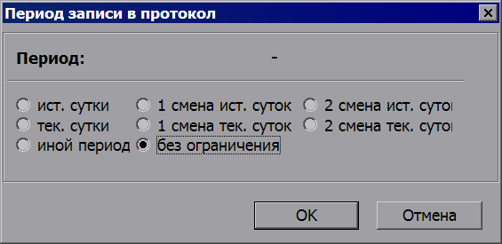
Рисунок 1

Для получения доступа к протоколу обработки сообщений по конкретному расписанию графика исполненного движения предусмотрен пункт меню «Alt-F8прот» в справке о поезде (см. рис. 2).

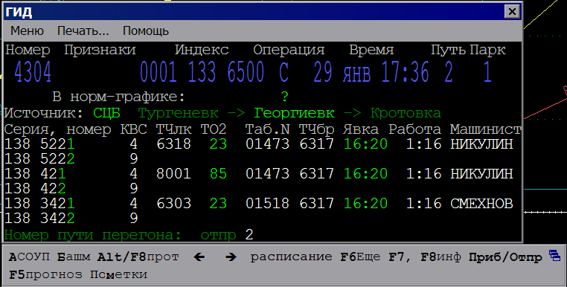

Рисунок 2.

Для получения сведений о сообщениях, относящихся к конкретной пометке, необходимо найти пометку в списке пометок через меню «Функции\Учёт\Список пометок». Поставив выделение на строку списка, содержащую сведения о пометке, следует выполнить пункт меню «Alt-F8 - протокол» (см. рис. 3)

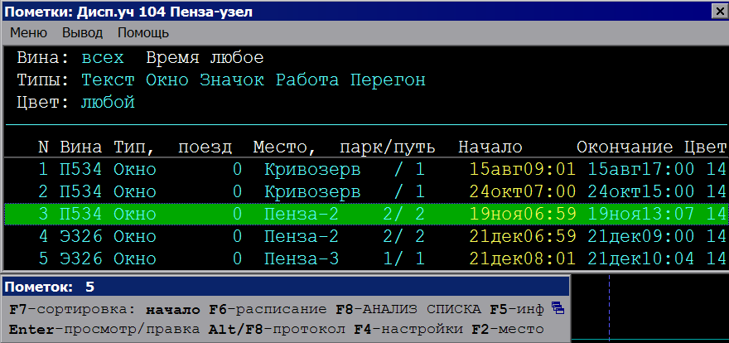

Рисунок 3.

Кроме получения из ПОС сведений о конкретном поезде или пометке, предусмотрена возможность выборки из ПОС по различным критериям. Доступ к функциям выборки из ПОС осуществляется через меню «Функции/Поиск/В протоколе». При выборе этого пункта меню появляется список возможных выборок из ПОС (см. рис. 4)
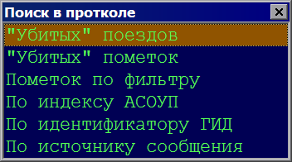

Рисунок 4.
Выборка «Убитых поездов» позволяет обнаружить в ПОС сообщения, в которых указан идентификатор расписания, отсутствующий в оперативной базе ГИД на момент выборки, но имевшийся в момент получения сообщения. Выборка производится среди таких расписаний, зафиксированных в ПОС, которые содержали операции по указанной станции (см. рис. 5). Так, если расписание идентифицировано только индексом АСОУП (сформировано только по данным АСОУП), то расписание попадёт в выборку в случае, если на момент запроса - в базе уже нет этого поезда с индексом АСОУП, а в протоколе есть сообщения, относящиеся к данному индексу. Полученная выборка содержит список последних по времени операций для расписаний поездов, идентификаторы которых отсутствуют в базе. Само расписание может и присутствовать в оперативной базе, но с изменённым идентификатором – например нитка АСОУП после изменения индекса поезда 209-м сообщением. По каждому из поездов, указанных в списке может быть получена выборка из протокола, аналогичная той, что доступна из справки о поезде.

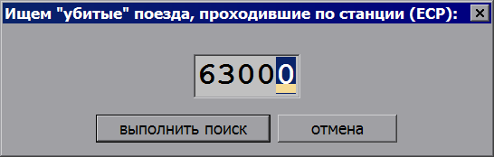
Рисунок 5

Выборка «Убитых пометок» производится аналогичным способом. Из ПОС выбираются сведения о пометках, которые на момент выборки уже не присутствуют в оперативной базе. В отличии от расписаний поездов, пометки не изменяют идентификатор за время своего существования в оперативной базе ГИД. Поэтому представленные в выборке пометки действительно отсутствуют в базе.
Полученный список пометок может быть детализирован по каждой найденной пометке – такой же выборкой, которая доступна из списка пометок по “Alt-F8 - протокол”.
Выборка «Пометок по фильтру» позволяет отобрать из ПОС сообщения о пометках выделенного типа, местонахождения, времени и т.п. Используемый для выборки фильтр пометок аналогичен тому, который применяется для отбора отображаемых на графике или в списке («Функции\Учёт\Список пометок») (см. рис. 6).

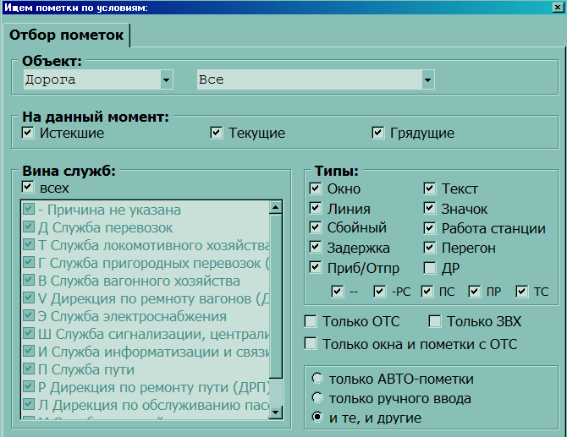
Рисунок 6

Выбор из ПОС «по индексу АСОУП» (см. рис. 7) позволяет найти все сообщения, которые относились к указанному индексу АСОУП. Следует учитывать, что при поступлении в ГИД прямого регламента из нескольких смежных АСОУП и/или сообщений от центральных комплексов ГИД соседних дорог, выборка по индексу может содержать сведения о сообщениях, относящихся к физически разным поездам, но имевшим одинаковые индексы – особенно это относится к пассажирским поездам.
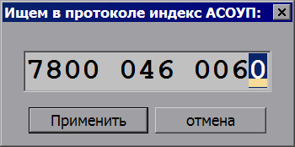
Рисунок 7

Выборка «По идентификатору ГИД» (см. рис. 8) позволяет найти в ПОС все сообщения, в которых содержится указанный идентификатор поезда. Идентификатор расписания формируется ГИД при возникновении нового расписания при анализе данных СЦБ или при ручном вводе нитки оператором – без передачи сообщения в АСОУП (например – по промежуточным станциям, невыделенным в АСОУП и неоснащённым системами съёма данных СЦБ)

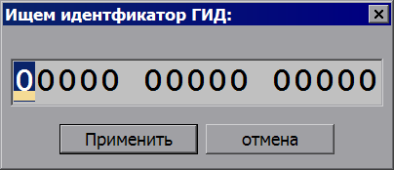
Рисунок 8

Отбор «По источнику сообщения» (см. рис. 9) позволяет найти в ПОС все сообщения, повлиявшие на данный экземпляр базы ГИД, сформированные заданным рабочим местом ГИД.
Каждое рабочее место ГИД идентифицируется названием почтового ящика – каталога, предназначенного для обмена с ТКИ. Название почтового ящика присваивается при установке рабочего места ГИД администратором системы.
Сообщения, отображаемые в ПОС, на рабочем месте ГИД формируются при вводе/корректировке пометок, склейке и разделении ниток, вводе/корректировке операций в расписании поезда.
Для отбора сообщений, полученных от заданного рабочего места ГИД, указывается трёхсимвольное название объекта, в котором работает оператор (например – «MSK», «GOR», «VSD» и т.п.) и, через пробел, название почтового ящика. (см. рис.5):
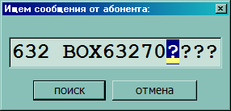
Рисунок 9.

3.2. Содержание протокола

Первичная выборка из ПОС содержит одинаковый набор полей как для пометок, так и для расписаний поездов. Структура таблиц представлена на рисунке 10:

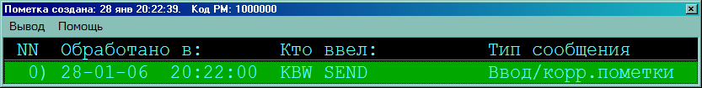
Рисунок 10

Каждая строка таблицы содержит:
  - номер по порядку;
  - Дату и время обработки сообщения в ГМ ГИД;
  - Источник сообщения – название объекта ГИД и каталога – почтового ящика рабочего места ГИД, от которого получено сообщение (или «АСОУП» - если сообщение получено из АСОУП);
  - Тип сообщения:
    - Ввод/корректировка пометки;
    - Сведения об операции по данным СЦБ – «Слежение СЦБ»;
    - Ввод/корректировка операции с поездом - «Ручной ввод»;
    - Склейка ниток - «Склеивание»;
    - Разделение ниток – «Раздел. ниток»;
    - Смена номера;
    - Удаление операции;
    - Вытеснение нитки или пометки – «Вытеснение».
    - Для сообщений, полученных из АСОУП, указывается тип сообщения – «1042», «номер/индекс» (209), «333».

При выборе строки с сообщением о пометке появляются сведения о службе, причине, месте, времени действия пометки и текст пометки.
При выборе строки с сообщением о расписании поезда появляется расшифровка сообщения, содержащая основные сведения из сообщения и состояние расписания до получения сообщения.
Для сообщений об операциях с поездом (АСОУП, слежение СЦБ, ручной ввод), детализация сообщения выглядит следующим образом (рис. 11):

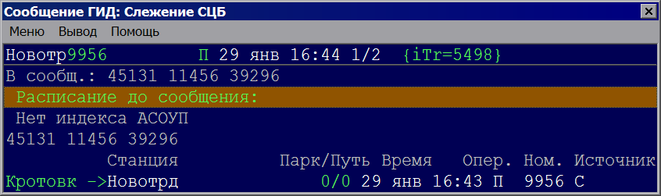
Рисунок 11.

В заголовке формы указан источник сообщения и тип сообщения.
В строке под меню – основные данные из сообщения:
- Станция совершения операции;
- Номер поезда;
- Операция:
  - «П» - прибытие;
  - «О» - отправление;
  - «С»-проследование;
  - «СФ» - сформирование;
  - «ПП» - прибытие плановое';
  - «ОН» - отправление по неправильному пути;
  - «РФ» - расформирование;
  - «БР» - бросание';
  - «ОП» - отправление плановое;
  - «СП» - проследование плановое;
  - «…» - операция корректировки сведений о составе или локомотиве/бригаде (по данным АСОУП);
- Дата/время свершения операции;
- Парк/Путь;
- Системный индекс поезда в данном экземпляре базы.

Следующие две строки содержат идентификатор поезда, сформированный в ГИД и индекс поезда в АСОУП. Следует учесть, что расписание может идентифицироваться только индексом АСОУП, либо только идентификатором, сформированным в ГИД («нитка АСОУП», «нитка СЦБ»).
Ниже отображено расписание поезда до получения сообщения. Строки с расписанием содержат:
- направление прибытия, станцию свершения операции, направление отправления;
- парк/путь;
- дату/время операции;
- номер поезда;
- источники, от которых ранее поступали сведения о данной операции:
  - «С» - по данным СЦБ;
  - «А» - по данным АСОУП;
  - «Р» - ручной ввод оператора ГИД;
  - «У» - операция «по умолчанию», например прибытие, подставленное ГМ ГИД в расписание поезда после получения сообщения из АСОУП о расформировании пассажирского поезда;
  - «П» - планирование.
Сведения об источниках сохраняются и после получения информации от другого источника, например, после получения сообщения о прибытии из АСОУП и по данным СЦБ – источник будет указан в виде «АС» (АСОУП, СЦБ).

Сообщение о склейке
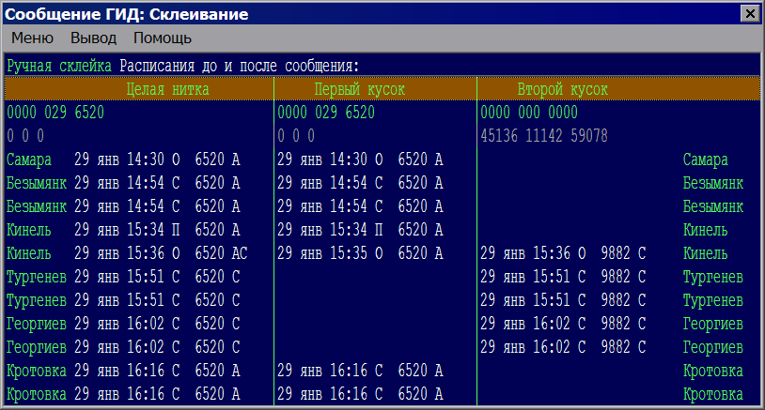
Рисунок 12

В заголовке формы указывается тип сообщения – склеивание.
В строке под меню – источник склеивания:
- «Ручная склейка» – т.е. склейка выполненная оператором ГИД;
- «Склейка по данным САИ» - автоматическая склейка, выполненная на основании данных САИ «Пальма»;
- «Автосклейка» - склейка, выполненная одной из ведущей машин ГИД на основании настройки в файле laconfig.def – по совпадению времени, направления, парка/пути в сообщении АСОУП и в нитке, сформированной по данным СЦБ.
Ниже расположены три столбца – нитка, сформированная после склейки и две нитки, которые были склеены. Столбцы обрамлены слева и справа (для удобства просмотра при крупном размере шрифта, когда строки списка не входят в экран) названиями станций, по которым имелись операции в нитках до склейки и, соответственно, в нитке после склейки.
Каждый столбец содержит перечень операций с поездом:
- дата/время свершения операции;
- тип операции (см. выше, в описании сообщения о вводе/корректировке операции);
- номер поезда;
- признаки источников информации об операции (см. выше, в описании сообщения о вводе/корректировке операции).
Меню таблицы позволяет получить расписания кусков в более подробном виде, аналогично рис. 11. При этом доступна выборка из протокола по идентификаторам данного куска расписания.

Сообщения о разделении ниток детализируются аналогично сообщениям о склейке. Но при этом первая колонка содержит информацию о расписании поезда до разделения нитки, а вторая и третья колонка – расписания, полученные в результате разделения исходной нитки. (см. рисунок 13)
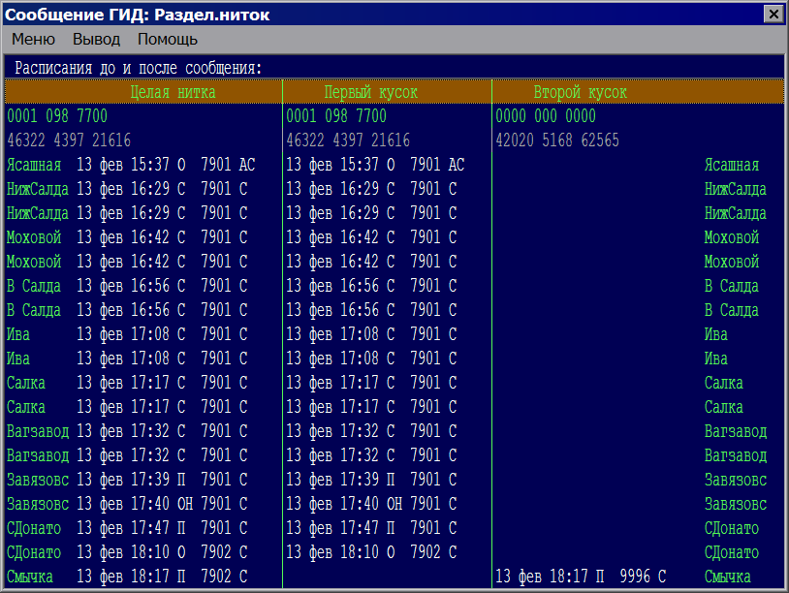
Рисунок 13

